LICITACIÓN HORAS MEDICAS
BASES ADMINISTRATIVAS
Fundación de Salud Trabajadores Banco Estado de Chile , en adelante “Isapre Fundación Banco Estado”, invita a empresas líderes en investigación de mercado y análisis de datos a participar en una Licitación Privada para la Contratación de un Servicio para llevar a cabo su “Horas Medicas”.

- CARACTERÍSTICAS DE LA LICITACIÓN

Razón Social | Fundación de Salud Trabajadores Banco Estado de Chile
RUT | 71.235.700-2
Comuna | Santiago
Región | Metropolitana
Nombre de Adquisición | Horas Medicas
Descripción | Garantizar las asistencias a las horas medicas.
Duración de contrato | 12 meses
Tipo de licitación | Licitación Privada
Moneda | Pesos Chilenos (CLP)

- OBJETIVOS

Las presentes bases contienen las disposiciones administrativas por las cuales se regirán e interpretarán las relaciones de Isapre Fundación Banco Estado con las empresas oferentes del servicio requerido, durante el proceso de llamado a Licitación, presentación de las ofertas, su apertura, adjudicación y todas las materias relacionadas con esta Licitación.

Esta iniciativa busca contratar un servicio especializado para optimizar y ejecutar el……

- DEFINICIONES

Para la correcta interpretación de las presentes Bases, de los documentos de la Propuesta y del contrato que se celebre, se convienen las siguientes abreviaciones y definiciones:

Bases: las presentes Bases Administrativas y Técnicas, que regulan los requisitos, condiciones y especificaciones, establecidos por Isapre Fundación Banco Estado, describen los servicios a contratar y regulan el proceso de Propuesta y el contrato definitivo.

Bases Administrativas: cuerpo o apartado de las Bases que regula, de manera general y/o particular, la forma de presentación de las propuestas técnicas y económicas, las etapas, plazos, mecanismos de consulta y/o aclaraciones, criterios de evaluación, mecanismo de adjudicación, cláusulas y/o condiciones del contrato definitivo, y demás aspectos administrativos del proceso de Propuesta.

Bases Técnicas: cuerpo o apartado normativo de las Bases que contiene de manera general y/o particular las especificaciones, descripciones, requisitos y demás características del servicio a contratar.

Proponente u Oferente: proveedor que participa en el proceso de propuesta mediante la presentación de una propuesta, en la forma y condiciones establecidas en estas Bases.

Propuesta: la propuesta se encuentra conformada por la siguiente documentación:

- Los Antecedentes del Oferente: que corresponden a aquéllos que se encuentran establecidos en la letra a) del número 6 de las presentes Bases.

- La Oferta Técnica: que es elaborada y presentada por el proponente cumpliendo con los contenidos establecidos en la letra b) del punto 6 de estas Bases.

- La Oferta Económica: que es elaborada y presentada por el proponente conforme con lo establecido en la letra c) del punto 6 de estas Bases.

Forman parte de la respectiva propuesta los siguientes documentos:

1. La oferta misma.
2. La documentación detallada en el punto 6 de las presentes Bases.
3. Las presentes Bases.
4. Las aclaraciones derivadas del procedimiento de consulta contemplado en las Bases, las que se consideran parte integrante de las Bases.

Adjudicatario: oferente cuya propuesta, presentada dentro del marco del proceso de Propuesta, es seleccionada y aceptada para la suscripción del contrato.

Contrato: instrumento que regula las condiciones de la prestación del servicio objeto de la presente licitación, suscrito entre la Fundación de Salud Trabajadores Banco Estado de Chile y el proponente, cuya propuesta ha sido seleccionada y aceptada dentro del proceso de Propuesta respectivo.

- ORDEN DE PRECEDENCIA DE LOS DOCUMENTOS

La Propuesta y contrato respectivo a que pudiere dar lugar, se regirán por los siguientes documentos, cuyo orden de precedencia, en caso de existir discrepancia entre ellos, será el que a continuación se indica:

a) Las presentes Bases Administrativas y Técnicas.
b) El contrato respectivo.
c) La Propuesta, con todos sus documentos anexos.

- CONTENIDO DE LAS BASES

Estas bases se encuentran conformadas por los siguientes cuerpos normativos:
I. Bases Administrativas
II. Bases Técnicas
III. Anexos:

- Calendario de la propuesta (Anexo 1)
…

- CONTENIDO DE LAS PROPUESTAS

El contenido de la propuesta será el siguiente:

- Antecedentes del Oferente y Otros Documentos:
…

- Oferta Técnica
La propuesta técnica deberá contener, como mínimo, la siguiente información, estructurada de manera clara y detallada. En este documento, el proponente deberá explicar de manera clara y explícita el proceso completo de otorgamiento del servicio y las características de su operación, demostrando su capacidad para cumplir con los objetivos de la Isapre.
- Propuesta Metodológica: una descripción detallada de cómo el proponente abordará y cumplirá con cada uno de los puntos y etapas definidos en las Bases Técnicas.
- Experiencia del Oferente: deberá completar y adjuntar el Anexo 4, detallando la experiencia relevante de la empresa.
- Equipo de Trabajo Propuesto: deberá completar y adjuntar el Anexo 7, presentando al equipo clave asignado al proyecto junto con sus CVs
- Cronograma de Trabajo: deberá presentar una propuesta de cronograma de trabajo (Carta Gantt) que detalle los plazos para cada una de las etapas del servicio.
- Servicios de Valor Agregado (Opcional): describir cualquier otro servicio o característica adicional que el proponente ofrezca y que pueda aportar valor al proyecto (ej: acceso a dashboards en tiempo real, talleres de trabajo para analizar resultados, etc.).
- Oferta Económica.
La Oferta Económica debe presentarse de forma clara y detallada utilizando el Anexo N°3. La propuesta económica es única e indivisible y debe considerar la totalidad de los servicios solicitados en estas bases.
1. Carta de Presentación de la Oferta
El oferente deberá adjuntar una carta formal, dirigida a la Isapre Fundación, que incluya:
- Declaración de la intención de participar en la licitación.
- Compromiso de cumplir con todas las bases y condiciones del contrato en caso de ser adjudicado.
- Monto total y único de la oferta por el servicio completo, incluyendo todos los costos, impuestos y cargos asociados.
- Declaración de que todos los costos están expresados en Pesos Chilenos (CLP).
2. Estructura de Precios Detallada
El oferente debe completar el Anexo N°3, que debe incluir el desglose de precios, de la siguiente manera:
- Valor Total Fijo por el Servicio: Indicar el valor único y total (neto, IVA y bruto) por la ejecución completa del servicio, incluyendo todas las etapas y entregables solicitados en las Bases Técnicas. Este valor debe ser fijo e inalterable por la duración del contrato.

- Costos por Servicios Adicionales u Opcionales: Proporcionar una lista de posibles servicios adicionales con sus precios unitarios (neto y con IVA). Por ejemplo:
- Valor por cada presentación adicional a las ya solicitadas.
- Valor por cada encuesta adicional sobre la muestra propuesta.
- Otros Costos Adicionales (si aplica): Si existen costos adicionales no contemplados en los puntos anteriores (ej: viáticos por reuniones fuera de Santiago, costos de impresión especiales, etc.), deben ser claramente detallados y justificados. Se asumirá que cualquier costo no detallado no será cobrado a la Isapre.

3. Resumen y Descuentos
Se debe presentar una tabla resumen en el Anexo N°3 que consolide los costos totales. Adicionalmente, el oferente podrá especificar cualquier tipo de descuento comercial ofrecido, indicando las condiciones para su aplicación (ej: por pronto pago).
4. Condiciones y Validez de la Oferta
- Condiciones de Pago: el oferente deberá indicar en su propuesta su adhesión a la modalidad de pago establecida en estas bases, correspondiente a un 50% de anticipo y un 50% de saldo contra la recepción conforme del servicio.
- Validez de la Oferta: la oferta económica debe tener una validez mínima de 30 días corridos a partir de la fecha de cierre de la licitación
- PLAZOS

La presente Propuesta se desarrollará conforme a los plazos que, para sus diversas etapas, se establecen en el Anexo N°1 “Calendario de la Propuesta”.

- REQUISITOS DE LOS OFERENTES

Podrán participar en esta propuesta privada, las personas jurídicas que hayan sido invitadas formalmente al proceso y que cumplan con todas las exigencias establecidas en las presentes Bases.

Además, se espera que los oferentes cuenten con experiencia comprobada en investigación de mercado, que garanticen el rigor metodológico en la aplicación de las encuestas y una alta capacidad en el análisis de resultados para la generación de hallazgos principales

Para los efectos de esta Propuesta, los oferentes fijan domicilio en la comuna de Santiago, Región Metropolitana, y se someten a la jurisdicción de sus Tribunales de Justicia.

9. DURACIÓN Y FORMALIZACIÓN DE LA COMPRA

Isapre Fundación Banco Estado comunicará por escrito la adjudicación del servicio al proponente seleccionado. El acuerdo entre las partes quedará formalizado mediante la firma de un contrato de prestación de servicios, en el cual se establecerán los derechos y obligaciones de ambos, según lo estipulado en las presentes bases y en la propuesta adjudicada.

El plazo de duración será de tres meses, contados desde la adjudicación de la presente licitación.

10. NOTIFICACIONES

Todas las notificaciones que hayan de efectuarse por parte de Isapre Fundación Banco Estado con ocasión de la presente licitación serán enviadas por correo electrónico.

11. LLAMADO A PROPUESTA Y ENTREGA DE BASES

Se estimará, por el solo hecho de participar en este proceso, que el oferente conoce, acepta y está conforme con las presentes Bases y con todas las condiciones y exigencias en ellas establecidas y que, ante una eventual discrepancia entre su oferta y las Bases y sus aclaraciones complementarias, prevalecerán estas últimas, las que serán íntegramente respetadas.

12. CONSULTAS, ACLARACIONES Y MODIFICACIONES

Los proponentes podrán formular consultas o solicitar aclaraciones respecto de las presentes Bases, las que deberán ser realizadas únicamente a través del correo electrónico dentro del plazo establecido en el Anexo Nº1 “Calendario de la Propuesta”.

Isapre Fundación Banco Estado enviará a todos los oferentes las respuestas y aclaraciones solicitadas, a través de correo electrónico y en el plazo establecido en el Anexo Nº1 “Calendario de la Propuesta”, sin indicación del autor de la o las consultas.

Las aclaraciones, derivadas de este proceso de consultas, formarán parte integrante de las Bases, teniéndose por conocidas y aceptadas por todos los participantes, aun cuando el oferente no las hubiere solicitado, por lo que los proponentes no podrán alegar desconocimiento de éstas.

Isapre Fundación Banco Estado podrá modificar, con a lo menos 24 horas de anticipación, los requerimientos de la licitación, informando por correo electrónico de ello a todas las personas invitadas a participar. Estas modificaciones formarán parte integrante de las bases originales.

Dependiendo de la magnitud, importancia y oportunidad de las modificaciones señaladas, incluyendo respuestas a las consultas, Isapre Fundación Banco Estado podrá postergar la fecha fijada para la presentación y apertura de las propuestas, lo que se comunicará mediante correo electrónico.

13. PRESENTACIÓN DE LAS PROPUESTAS

Cada proponente podrá presentar una o más propuestas de acuerdo a lo indicado en el punto 6 letra c.

La entrega de las propuestas, esto es, de la documentación correspondiente a las letras a), b) y c) del punto 6, deberá efectuarse a la apertura de las ofertas indicada en el Anexo 1 “Calendario de Propuesta”.

14. ENTREGA DE LAS PROPUESTAS

Las ofertas se dividirán en Oferta Técnica y Oferta Económica. Ambas se entregarán en forma física.

Por otra parte, el oferente entregará el documento de garantía de seriedad de la oferta señalada en el punto 20, de manera física en la misma oportunidad, en sobre cerrado identificando claramente su contenido y al oferente al que pertenece. Es responsabilidad del oferente exigir el debido comprobante de entrega para respaldo posterior.

Las propuestas deberán ser entregadas en , Santiago, a nombre de la Sra. Beatriz Ortega.

La presentación de las propuestas será en la fecha indicada en el Anexo N° 1, y deberán ser entregadas a las 16:00 horas.

La presentación de las ofertas deberá ajustarse al orden y formato señalados en el punto 6 de las presentes bases.

15. APERTURA DE LAS PROPUESTAS

Inmediatamente después de haber recibido todas las propuestas, se revisará detalladamente si cada oferente cumple con los requisitos indicados en el punto 6 de las presentes bases. Esta operación comprende el análisis de fondo y forma de las garantías, poderes, y si los documentos respectivos están debidamente firmados. Sólo los oferentes que cumplan con todos los requisitos solicitados, cuyos informes legales y financieros concluyan que es posible suscribir convenio con la Fundación de Salud Trabajadores Banco Estado de Chile, seguirán participando de la presente Licitación.

16. ADMISIBILIDAD DE LA PROPUESTA.

Podrán ser estimadas como causales de exclusión o eliminación de las propuestas las siguientes:

- Que la propuesta no haya sido entregada conforme a lo exigido en el punto 14 de las presentes bases.
- Que la propuesta no comprenda toda la documentación exigida en el punto 13 de las presentes bases.

Todo lo anterior, sin perjuicio de lo establecido en el punto 15.

Isapre Fundación Banco Estado se reserva la facultad de admitir aquellas propuestas que presenten omisiones o defectos de forma o errores menores evidentes o que obedezcan a una justa causa de error, siempre que la información defectuosa o errónea no sea de fondo, no se refiera a aspectos esenciales, no altere el tratamiento igualitario de todos los proponentes y no impida la correcta evaluación de las propuestas.

17. ACLARACIONES

Durante el proceso de evaluación, Isapre Fundación Banco Estado podrá solicitar a los oferentes las aclaraciones a sus propuestas que estime necesarias para una correcta evaluación de las mismas, las que deberán ser canalizadas e informadas al resto de los oferentes a través de correo electrónico. Del mismo modo, Isapre Fundación Banco Estado podrá solicitar a los oferentes que salven errores u omisiones formales, siempre y cuando las rectificaciones a dichos vicios u omisiones no confiera a esos oferentes una situación de privilegio respecto de los demás competidores, esto es, en tanto no se afecten los principios de estricta sujeción a las Bases y de igualdad de los oferentes.

Con excepción de las situaciones precedentemente descritas, durante el período de evaluación los oferentes no podrán mantener contacto alguno con la Fundación de Salud Trabajadores Banco Estado de Chile.

18. VALIDEZ DE LA PROPUESTA.

Las ofertas, técnica y económica, tendrán una validez de 30 días contados desde la fecha de apertura de la propuesta. Si dentro de ese plazo no se puede efectuar la adjudicación, Isapre Fundación Banco Estado podrá solicitar a los proponentes, antes de su expiración, la prórroga de las propuestas. Si alguno de los proponentes no accediere a la solicitud, su oferta no será considerada.

19. COMISIÓN DE EVALUACIÓN DE LAS OFERTAS

El análisis y evaluación de las propuestas estará a cargo de una Comisión de Evaluación integrada por la Subgerencia de Administración y Finanzas, Subgerencia de Operaciones, Calidad de Servicio y Fiscalía de Isapre Fundación Banco Estado.

Corresponderá a la Comisión:
1. Verificar la admisibilidad de las propuestas.
2. Realizar el proceso de evaluación de las ofertas y antecedentes.
3. Elaborar el Informe de Evaluación de las Ofertas.

La comisión podrá solicitar la Asesoría Técnica que estime pertinente. La coordinación de esta presentación deberá realizarse a través de la Subgerencia de Administración y Finanzas de Isapre Fundación Banco Estado. La propuesta será resuelta por el Gerente General de Isapre Fundación Banco Estado.

20. GARANTÍAS

  - Seriedad de la Oferta:

Tipo de Documento | Boleta de Garantía o Póliza de Seguro por Seriedad de la Oferta.
Beneficiario | Isapre Fundación Banco Estado
Rut | 71.235.700-2
Fecha de vencimiento | 30 días corridos posteriores a la fecha de presentación de la propuesta.
Monto | 10.000.000
Glosa | Para garantizar la seriedad de la oferta de la Licitación

En caso de no adjudicación de la propuesta, dichos documentos serán devueltos al Oferente.

  - Fiel cumplimiento:

Tipo de Documento | Boleta de Garantía o póliza de seguro por fiel Cumplimiento de Contrato
Beneficiario | Isapre Fundación Banco Estado
Rut | 71.235.700-2
Fecha de vencimiento | 3 meses desde la adjudicación
Monto | 25.000.000
Glosa | Para garantizar el fiel y oportuno cumplimiento del contrato y de las obligaciones laborales y previsionales de la adquisición.

21. ACEPTACIÓN DE OFERTAS

Isapre Fundación Banco Estado se reserva el derecho de aceptar cualquiera de las ofertas recibidas, sean éstas de una o más empresas oferentes o rechazarlas todas. En todos estos casos no requerirá dar expresión de causa de lo resuelto en uso de estas atribuciones, ni estará obligada al pago de indemnización alguna de eventuales perjuicios que produzcan estas decisiones. Asimismo, Isapre Fundación Banco Estado se reserva el derecho, en el evento de haber rechazado todas las ofertas, pedir nuevas ofertas a las mismas u otras empresas.

22. ADJUDICACIÓN

La adjudicación de las ofertas se realizará dentro de los plazos y en las condiciones establecidas en el Anexo N°1, comunicando la decisión por correo electrónico a la empresa seleccionada y a los demás participantes. No obstante, lo anterior, Isapre Fundación Banco Estado se reserva el derecho de desechar todas las ofertas, sin expresión de causa, ni pago alguno de indemnización.

23. SUSCRIPCIÓN DEL CONTRATO

El contrato respectivo deberá suscribirse dentro del plazo máximo de 05 días hábiles contado desde la fecha en que se notifique la adjudicación al oferente. Si el adjudicado no concurre a suscribir el convenio dentro del plazo señalado, o si no cumple con lo exigido, se entenderá ipso facto que aquél no acepta la adjudicación y se procederá a ejecutar la garantía señalada en la letra a) del punto N°20. En tal evento, Isapre Fundación Banco Estado procederá a dejar sin efecto la respectiva adjudicación pudiendo, además, declarar desierta la Propuesta o bien adjudicar la propuesta a otro de los oferentes. En este último caso, el nuevo adjudicatario deberá cumplir con lo exigido en el punto N°20, dentro de los mismos plazos y en la forma y condiciones establecidas en las presentes Bases.

24. DOMICILIO

Para todos los efectos del contrato, las partes fijarán su domicilio en la ciudad de Santiago.

25. TERMINACIÓN ANTICIPADA DEL CONTRATO

Isapre Fundación Banco Estado podrá poner término anticipado al contrato que se suscriba sin existir compensación económica asociada a este evento y en cualquiera de las situaciones que se señalan a continuación:

a) Si el adjudicatario se encuentra en estado de notoria insolvencia, a menos de que se mejoren las cauciones entregadas o las existentes sean suficientes para garantizar el cumplimiento del contrato.
b) Si la calidad en la ejecución del estudio o en sus entregables finales no satisface las exigencias de rigurosidad y profesionalismo definidas en las presentes bases. En especial si no se cumple estrictamente con las fechas y calidad acordada para la encuesta e informe final.
c) La condena del adjudicatario por cuasidelitos o delitos relacionados con responsabilidad.
d) Si así lo exigiera el interés público o la seguridad nacional.
e) Si las partes de común acuerdo convienen en dar término anticipado al convenio.
f) Por incumplimiento grave de las obligaciones que le impone el contrato, considerándose como tal, especialmente, la vulneración del Acuerdo de Confidencialidad.

26. SOLUCIÓN DE LAS CONTROVERSIAS

Durante la ejecución del convenio cualquier desacuerdo entre las partes será sometido a consideración del Gerente General de Isapre Fundación Banco Estado y Gerente General de la Adjudicataria, o las personas que éstos designen, previo informe técnico y/o legal según corresponda a la naturaleza de la materia debatida, sin perjuicio de que las partes se someterán a la jurisdicción de los tribunales de justicia competentes de la ciudad de Santiago.

27. LUGAR Y UNIDAD DE TIEMPO EN QUE SE PRESTAN LOS SERVICIOS
1. Lugar de Prestación del Servicio:
El servicio será prestado en modalidad remota desde las oficinas y dependencias del adjudicatario.
No obstante, las reuniones de coordinación y las presentaciones de resultados que requieran la presencia de las partes se realizarán en el domicilio de la Isapre Fundación Banco Estado, ubicado en la comuna de Santiago, o por vía telemática según se acuerde.
2. Plazos y Horarios del Servicio:
La duración total del servicio será de tres meses contados desde la firma del respectivo contrato.
La coordinación y gestión del proyecto entre las partes se realizará en horario hábil, de lunes a viernes entre las 9:00 y las 17:00 horas.
Los plazos específicos para cada etapa del proyecto se regirán por el cronograma (Carta Gantt) que forme parte de la propuesta adjudicada. Los niveles de servicio, tiempos de respuesta y otros requisitos operativos se detallarán en las Bases Técnicas de la presente licitación.

28. SANCIONES POR INCUMPLIMIENTO
En caso de que el adjudicatario incurra en incumplimiento de las obligaciones contractuales, la Isapre podrá aplicar las siguientes sanciones, sin perjuicio del derecho a poner término anticipado al contrato y de otras acciones legales que pudieren corresponder.

1. Multas por Atraso en la Entrega Final del Servicio:
El cronograma de trabajo (Carta Gantt) establecerá las fechas comprometidas para la finalización de la aplicación de la encuesta y para la entrega final del Informe y las presentaciones.
Por cada día corrido de retraso en el cumplimiento de cualquiera de estas fechas finales, se aplicará una multa de 3 UF (tres Unidades de Fomento) por cada día de atraso.
Esta multa se acumulará diariamente hasta un tope máximo equivalente al 30% del valor total del contrato.

2. Multas por Incumplimiento de Especificaciones Técnicas:
Se aplicará una multa de 10 UF (diez Unidades de Fomento) por cada evento de incumplimiento de las especificaciones técnicas o de la calidad del servicio definidas en las Bases Técnicas o en la Oferta Técnica del adjudicatario. Se considerará como incumplimiento, por ejemplo:
- No alcanzar el tamaño de muestra mínimo requerido.
- No incluir en el informe final alguna de las secciones o análisis comprometidos.
- Utilizar un método de recolección de datos distinto al aprobado.
La acumulación de dos o más eventos de incumplimiento técnico distintos durante el proyecto, o la no subsanación de una falta notificada, se considerará un incumplimiento grave.
3. Multa por Incumplimiento de Confidencialidad:
La vulneración, en cualquier forma, del Acuerdo de Confidencialidad (Anexo 6) o cualquier filtración o mal uso de los datos de los afiliados, será considerada una falta de máxima gravedad y se sancionará con una multa a todo evento de 50 UF (cincuenta Unidades de Fomento), sin perjuicio del término inmediato del contrato y de las acciones legales que la Isapre pueda ejercer.
4. Ejecución de la Garantía de Fiel Cumplimiento:
Isapre Fundación Banco Estado podrá hacer efectiva la Garantía de Fiel Cumplimiento del Contrato en los siguientes casos:
- Por incumplimiento grave de cualquiera de las cláusulas del contrato.
- Por acumulación de multas que superen el 30% del valor total del contrato.
- En caso de ponerse término anticipado al contrato por responsabilidad del adjudicatario.
29. OBLIGACIÓN DE RESERVA Y USO DE INFORMACIÓN
El adjudicatario reconoce que, en virtud de la prestación del servicio, tendrá acceso a información sensible, estratégica y de carácter confidencial, propiedad de la Isapre Fundación Banco Estado, incluyendo datos personales de sus afiliados.
Por lo tanto, el adjudicatario, sus socios, directores y todo el personal asignado a este proyecto, se obligan a dar estricto cumplimiento a todas y cada una de las cláusulas establecidas en el "Anexo 6: Declaración y Acuerdo de Confidencialidad", el cual forma parte integrante de las presentes bases.
Especialmente, el adjudicatario deberá cumplir con todas las obligaciones de la Ley N° 19.628 sobre Protección de la Vida Privada en el tratamiento de los datos personales de los afiliados de la Isapre.
Cualquier vulneración a dichas obligaciones será considerada un incumplimiento grave del contrato y dará lugar a las sanciones y acciones legales correspondientes, incluyendo el término anticipado del mismo.

30. CONDICIONES DE PAGO Y FACTURACIÓN

1. Forma y Oportunidad de Pago:
El valor total del servicio se pagará en dos cuotas, de acuerdo al siguiente detalle:
- Primer Pago (50% de Anticipo): Correspondiente al 50% del valor total del contrato. El adjudicatario tendrá derecho a facturar este monto una vez que el contrato de prestación de servicios se encuentre debidamente firmado por ambas partes.

- Segundo y Último Pago (50% de Saldo): Correspondiente al 50% restante del valor total. El adjudicatario tendrá derecho a facturar este saldo una vez que el servicio haya sido finalizado y recibido a total conformidad por la Isapre Fundación Banco Estado, lo cual se formalizará mediante la firma del "Acta de Recepción Conforme" (Anexo 8).
2. Plazo de Pago:
El pago de cada factura se realizará dentro de los 30 días corridos siguientes a su correcta recepción por parte de la Isapre Fundación Banco Estado.

3. Consecuencias por Mora en el Pago:
El no pago de una factura dentro del plazo estipulado dará derecho al adjudicatario a cobrar los intereses máximos convencionales permitidos por la ley por cada día de mora.
Asimismo, el no pago del anticipo facultará al adjudicatario para no iniciar el servicio, y el no pago del saldo final lo facultará para retener los entregables, sin que esto sea considerado un incumplimiento de su parte.

31. RESPONSABILIDAD

Serán de cargo y cuenta del proponente la contratación del personal necesario para la ejecución de las funciones que conlleve la labor y objeto de la presente licitación y, por lo tanto, será de su exclusiva responsabilidad el pago de remuneraciones y leyes sociales, no existiendo vínculo laboral ni contractual entre el personal del adjudicatario y Isapre Fundación Banco Estado.
Isapre Fundación Banco Estado podrá solicitar al adjudicatario la exhibición de las liquidaciones de sueldo, planillas de imposiciones y demás documentos que acrediten el cumplimiento de las leyes laborales y sociales, quedando facultada para retener de los estados de pago, las cantidades adeudadas y pagarlas directamente a los trabajadores u organismos previsionales respectivos, según sea el caso.

32. EVALUACIÓN y ADJUDICACIÓN DE LAS OFERTAS

Ponderación de Criterios: las ofertas serán evaluadas de acuerdo a la siguiente ponderación:

- Oferta Económica: 40%.
- Oferta Técnica: 40%.
- Antecedentes y Experiencia: 10%.
- Huella de carbono: 10%

Adjudicación: el comité de evaluación adjudicará la licitación a la oferta que obtenga el mayor puntaje total.

33. MODELO DE PREVENCIÓN DE DELITOS (LEY N° 20.393)
El adjudicatario declara conocer y dar estricto cumplimiento a las disposiciones de la Ley N° 20.393, que establece la Responsabilidad Penal de las Personas Jurídicas en los delitos de lavado de activos, financiamiento del terrorismo, cohecho y otros que la ley señale.
Para todos los efectos del contrato que se suscriba, el adjudicatario declara y garantiza a Isapre Fundación Banco Estado que:
- Ha tomado conocimiento y se obliga a cumplir el “Modelo de Prevención de Delitos” que Isapre Fundación Banco Estado ha implementado en virtud de esta ley.
- Tomará todas las medidas necesarias para asegurar que sus trabajadores, dependientes y subcontratistas den cumplimiento al Modelo de Prevención de Delitos de Isapre Fundación Banco Estado y a los estándares de probidad y ética exigidos por esta, durante toda la vigencia de la relación contractual.
- En caso de detectar una violación a las normas de la Ley N° 20.393 por parte de alguno de sus empleados o subcontratistas en el marco de este servicio, se compromete a informar inmediatamente a Isapre Fundación Banco Estado y a tomar las medidas necesarias para esclarecer los hechos y evitar cualquier daño.
- Garantiza que el personal de su dependencia se encuentra debidamente capacitado sobre estas materias y que exigirá la misma obligación a cualquier tercero que participe bajo su control en la ejecución del contrato.
El incumplimiento de cualquiera de las obligaciones establecidas en esta cláusula será considerado un incumplimiento grave y facultará a la Isapre para poner término anticipado e inmediato al contrato.

BASES TÉCNICAS

1. ANTECEDENTES GENERALES
Isapre Fundación busca realizar un estudio cuantitativo para medir el nivel de satisfacción de sus afiliados con respecto a los diferentes puntos de contacto y la entrega de servicios. Históricamente, estas mediciones se han centrado en los segmentos de afiliados activos del Banco Estado y pasivos (jubilados). Un objetivo central de este nuevo estudio es ampliar la medición para lograr una representación íntegra de todos los segmentos que componen la cartera de la Isapre, incluyendo a los afiliados "Otros Activos".
2. OBJETIVO DEL SERVICIO
Contratar un servicio de investigación de mercado experto para optimizar el instrumento de medición actual, aplicar la encuesta a una muestra representativa de todos los afiliados y entregar un análisis profundo de los resultados que incluya conclusiones y recomendaciones estratégicas para la mejora continua de la Isapre.
2.1 OBJETIVOS ESPECIFICOS DEL SERVICIO
- Medir el índice de satisfacción usuaria del servicio de atención y prestaciones entregada por los canales de contacto de Isapre Fundación:
  - -Sucursal Presencial.
  - -Centro de Contacto Telefónico y Chat
  - -Página Web
  - -App
- Determinar y cuantificar los factores más relevantes de los diferentes tipos de usuarios asociado al canal de contacto y servicio entregado.
- Identificar las necesidades reales de los usuarios que permitan realizar propuestas de mejora.
- Elaborar propuestas de mejora a los canales y al modelo de atención que incida en los niveles de satisfacción de los usuarios.

3. ALCANCE DEL SERVICIO Y ETAPAS
3.1. Etapa 1: Revisión y Optimización del Cuestionario
El adjudicatario deberá tomar como punto de partida el "Cuestionario Base" (Anexo 5). Se espera que realice un análisis experto y proponga mejoras metodológicas, de redacción y de escala para asegurar que el instrumento final mida de forma precisa y objetiva la satisfacción de los usuarios. La versión final del cuestionario deberá ser aprobada por la Isapre antes de iniciar el trabajo de campo.
3.2. Etapa 2: Diseño Metodológico y Muestral
- Universo a Estudiar: El universo general corresponde a 16.076 afiliados cotizantes titulares de la Isapre, con edades entre 28 y 75 años. La composición de este universo es:
  - Activos Banco Estado: 6.934 personas 43% del universo
  - Otros Activos: 3.854 personas, corresponde al 24% del universo.
  - Pasivos (Jubilados): 5.288 personas 33% del universo.

- La Isapre entregará la base de datos, la que contendrá los usuarios que hayan recurrido a un servicio u otorgamiento de una prestación en un período comprendido entre los meses de junio, julio, agosto y septiembre año 2025 a través de los diferentes canales de atención que se desea encuestar.

- Requisitos Estadísticos: El estudio deberá tener un nivel de confianza mínimo del 95% y un error muestral máximo de 5% para el total de la muestra.

- Segmentos Obligatorios de Análisis: el diseño de la muestra deberá ser estadísticamente representativo para permitir un análisis desagregado y comparativo de los resultados por los siguientes segmentos:
  - Por Tipo de Afiliado (Activos Banco Estado / Otros Activos / Pasivos).
  - Por Regiones.
  - Por Canal de Atención.
  - Por Sucursal.
- Ponderación de la Muestra: el adjudicatario deberá proponer una metodología de muestreo (ej. estratificado) y un sistema de ponderación de los datos para asegurar que los resultados totales reflejen fielmente la proporción real de cada segmento en el universo de 16.076 afiliados.

La muestra debe asegurar representatividad regional a nivel de cada región y por zonas (norte, centro, sur, y RM); con un nivel de confianza mínimo de 95% y un error muestral que no supere el 5% para macrozona. Anexo 9, Clasificar por zona.
- El instrumento de medición, debe consistir en encuestas telefónicas a los usuarios; se podrá adicionar una alternativa vía online en caso de que la encuesta.

3.3. Etapa 3: Trabajo de Campo (Aplicación de la Encuesta)
La Isapre entregará la base de datos del universo de afiliados con los campos necesarios para el contacto (Nombre, RUT, Teléfonos, Correo, Género, Edad, Ciudad, Región, etc.). El adjudicatario será responsable de la ejecución completa del trabajo de campo, asegurando la calidad y la correcta aplicación del cuestionario.
El adjudicatario deberá proponer métodos de reclutamiento, selección y capacitación de los encuestadores, a fin de asegurar la correcta aplicación del instrumento y nivel de confiabilidad de los resultados. Podrá subcontratar los servicios de call-center, pero restringiendo éstos mismos sólo a la aplicación de las encuestas. Además, deberá especificar las formas de supervisión que permitan detectar y corregir errores que tenga frente al proceso de terreno del estudio.
3.4. Etapa 4: Análisis de Datos y Generación de Informe
El adjudicatario debe proponer y asegurar un modelo de análisis capaz de identificar de manera significativa cuáles son los elementos principales que explican en mayor medida la satisfacción y de la insatisfacción de los usuarios, para conocer los focos de acción. Identificar aspectos relacionados con las características del usuario y del tipo de canal de contacto para el otorgamiento del servicio o prestación.
Deberá procesar y analizar la información recopilada. El análisis debe incluir como mínimo:
- Cálculo de los indicadores de satisfacción globales y por segmento.
- Gráficos descriptivos de todos los resultados.
- Análisis comparativo de los resultados actuales con los de mediciones de años anteriores.
- Identificación de brechas, fortalezas y debilidades.
- Generación de conclusiones y recomendaciones accionables para la Isapre. Considerar en resultados de la medición, aspecto de Impacto de cada dimensión en la satisfacción global; Fortalezas y Debilidades por cada canal de contacto, y tipo del servicio o prestación otorgada, propuestas de mejora.
- Incluir Benchmarking.
4. ENTREGABLES
El servicio culminará con la entrega de los siguientes productos finales:
1. Informe Preliminar de Avance del estudio En la fecha que se establezca en el cronograma (Anexo 1), el adjudicatario deberá entregar un borrador avanzado del informe final para revisión por parte de Isapre Fundación. Este entregable preliminar deberá incluir una muestra representativa de las grabaciones de las encuestas realizadas, para efectos de auditoría y control de calidad. La Isapre entregará sus observaciones y/o solicitudes de ajuste a este informe preliminar, las cuales deberán ser incorporadas obligatoriamente por el adjudicatario en la versión definitiva del Informe Final.
2. Informe Final de Resultados: Un documento en formato digital (PDF) que contenga de manera íntegra todo el análisis descrito en la Etapa 4.
3. Presentación Ejecutiva al Comité de Coordinación Isapre Fundación.
4. Presentación Ejecutiva al Consejo.
5. Presentación Ejecutiva a Equipo Isapre Fundación: A requerimiento explícito de Isapre Fundación, el adjudicatario deberá realizar una presentación ejecutiva adicional de los resultados al equipo o instancia que la Isapre defina. Esta eventual presentación se considera parte del alcance del servicio y su costo debe estar incluido en el valor total ofertado.
6. Base de Datos Final: Entrega de la base de datos con las respuestas de la encuesta en formato Excel o SPSS, debidamente anonimizada (sin datos personales de los afiliados).

5. PROPIEDAD DE LA INFORMACIÓN
Toda la información entregada por la Isapre al adjudicatario, así como los informes, bases de datos y cualquier otro producto generado como resultado del servicio, será de propiedad exclusiva e indefinida de Isapre Fundación.

ANEXO N°1: CALENDARIO DE LA PROPUESTA

ACTIVIDAD | FECHA INICIO | FECHA TERMINO | OBSERVACIÓN
Envío de carta invitación y Bases de licitación. |  |  | Se enviarán las Bases de Licitación respectivas.
Consultas y Aclaraciones |  |  | Deben ser dirigidas a : roxana.venegas@isaprefundacion.cl con copia a Daniela.perez@isaprefundacion.cl
Respuesta a consultas y aclaraciones |  |  | Serán enviadas por correo electrónico
Entrega propuestas |  |  | A las 16:00 hrs.
apertura de propuestas (interno) Evaluación de propuestas |  |  | Comité técnico
Adjudicación |  |  | Se enviará carta por medio de correo electrónico
Puesta en marcha convenio y Firma de contrato |  |  | Cumplimiento del convenio
Recepción de base de datos /Programación cuestionarios |  |  | Preparación para el levantamiento, aprobación cuestionario , capacitación de encuestadores
Realización de encuesta |  |  | Levantamiento de encuestas, supervisión y codificación de encuestas
Análisis de datos /elaboración de informes
Presentar resultados informe preliminar y modificaciones solicitadas |  |  | Presentar resultados preliminares
Presentar resultados de la encuesta
Presentar en comités

ANEXO N°2: FORMULARIO DE DATOS DEL OFERENTE
Este formulario debe ser completado en su totalidad, firmado y presentado junto con la propuesta. La información proporcionada será utilizada para la identificación de la empresa y como base para el contrato en caso de ser adjudicada.

Identificación de la Empresa

Razón Social

Nombre de Fantasía (si aplica)

Rol Único Tributario (RUT)

Giro Principal

Dirección Comercial

Comuna

Región

Página Web (si aplica)

Contacto Principal de la Empresa

Nombre del Representante Legal

Cédula de Identidad del Representante Legal

Cargo

Teléfono de Contacto

Correo Electrónico de Contacto

Información Adicional

Número de Cuenta Bancaria

Tipo de Cuenta: (Corriente / Vista)

Nombre del Banco
Declaración Jurada Simple:
Yo, [Nombre del Representante Legal], en mi calidad de representante legal de la empresa [Razón Social], declaro bajo juramento que toda la información consignada en este formulario es verídica y completa. Asimismo, declaro conocer y aceptar la totalidad de las Bases de Licitación, tanto administrativas como técnicas.

Firma del Representante Legal:________________________________________________
Fecha: ____________________________

ANEXO 3: FORMULARIO DE OFERTA ECONÓMICA

Nombre de la Empresa Oferente
RUT de la Empresa
Fecha de la Oferta
Nombre del Representante Legal
Teléfono de Contacto
Correo Electrónico

1. Valor total fijo por el servicio
(Valor único y total por la ejecución completa del servicio solicitado en las Bases Técnicas)
Descripción | Precio Unitario Neto (sin IVA) | Precio Unitario Total (con IVA)
Servicio "Programa de Medición de Satisfacción"

2. Costos por servicios adicionales (opcional)
(Detallar valores unitarios para servicios no incluidos en el alcance principal)
Descripción del servicio adicional | Precio Unitario Neto (sin IVA) | Precio Unitario Total (con IVA)
Ej. Valor por cada presentación adicional a las ya solicitadas | CLP | CLP
Ej. Valor por cada encuesta adicional sobre la muestra propuesta. | CLP | CLP
Otros (especificar) | CLP | CLP

Resumen y Condiciones de la Oferta

La presente oferta tiene una validez de 30 días, a partir de la fecha de cierre de la licitación.

Firma Representante Legal

ANEXO 4: FORMULARIO DE EXPERIENCIA EN TRABAJOS SIMILARES

Se solicita a los oferentes que completen la siguiente tabla con información de al menos tres (3) clientes para los cuales hayan prestado servicios de estudios de satisfacción de clientes, investigación de mercado o proyectos de experiencia de cliente durante los últimos tres (3) años.
Se valorará especialmente la experiencia con clientes del sector salud, seguros, banca o servicios masivos
La información proporcionada debe ser verídica, ya que la Isapre Fundación se reserva el derecho de contactar a las referencias para verificarla.

Razón Social del Cliente | Persona de Contacto | Teléfono de Contacto | Correo Electrónico | Descripción de los Servicios Prestados | Período de Prestación del Servicio

ANEXO 5: CUESTIONARIO BASE

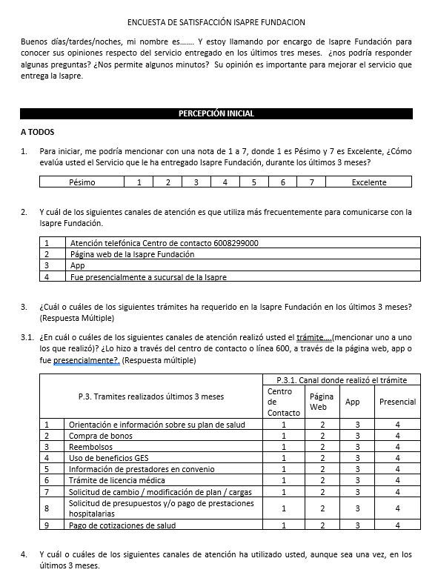

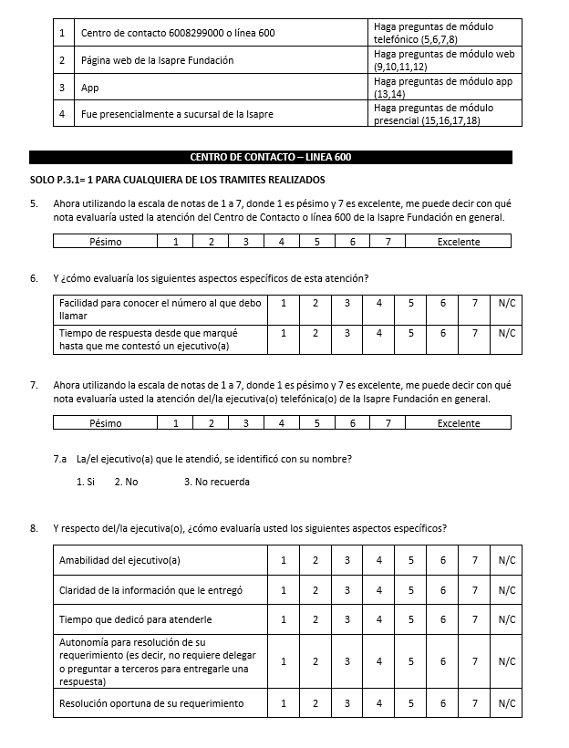

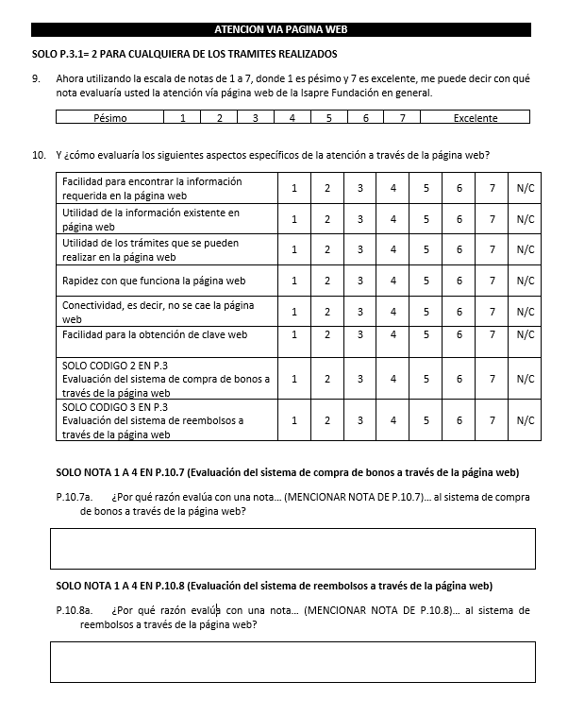

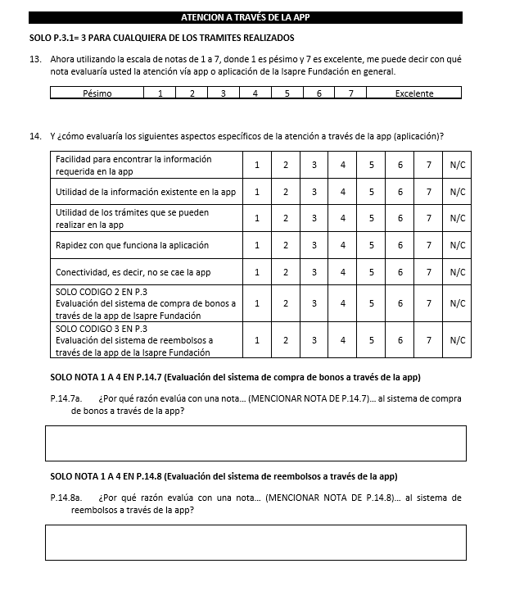

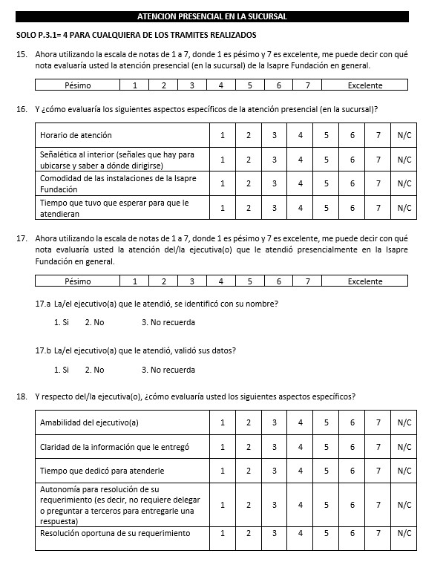

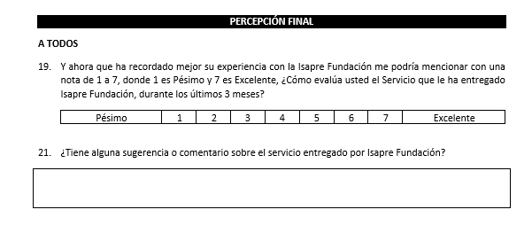

ANEXO 6: DECLARACIÓN Y ACUERDO DE CONFIDENCIALIDAD
En Santiago, a [Día] de [Mes] de [Año].
ENTRE:
ISAPRE FUNDACIÓN DE SALUD TRABAJADORES BANCO ESTADO DE CHILE, rol único tributario N° 71.235.700-2, representada legalmente por Patricio Pérez Miranda, cédula de identidad N° 10.456.193-4, ambos domiciliados para estos efectos en [Dirección de la Isapre], comuna de Santiago, en adelante la “Parte Divulgadora” o la “Isapre”;
Y
[NOMBRE COMPLETO DE LA EMPRESA OFERENTE], rol único tributario N° [RUT de la empresa oferente], representada legalmente por [Nombre del Representante Legal del Oferente], cédula de identidad N° [RUT del Representante], ambos domiciliados para estos efectos en [Dirección del Oferente], comuna de [Comuna del Oferente], en adelante la “Parte Receptora” o el “Proponente”.
Las partes han convenido en celebrar el siguiente Acuerdo de Confidencialidad:
PRIMERO: INFORMACIÓN CONFIDENCIAL. Para los efectos de este acuerdo, se entenderá por "Información Confidencial" toda la información, de cualquier naturaleza, divulgada por la Isapre al Proponente, antes o después de la fecha de firma de este acuerdo, ya sea de forma oral, escrita, gráfica o electrónica. Esto incluye, sin limitación alguna: a) Datos personales de los afiliados de la Isapre. b) El contenido del "Cuestionario Base" (Anexo 5) y cualquier versión optimizada del mismo. c) Los resultados, gráficos, bases de datos, conclusiones y recomendaciones que se generen a partir del servicio. d) Información financiera, comercial, estratégica, procesos internos y know-how de la Isapre. e) El contenido de las presentes bases de licitación y de la propuesta presentada por el Proponente.
SEGUNDO: OBJETO DEL ACUERDO. El Proponente se compromete a utilizar la Información Confidencial con el único y exclusivo propósito de evaluar, preparar y presentar su propuesta en el marco de la "Licitación Programa de Medición de Satisfacción" y, en caso de ser adjudicado, para la correcta ejecución del servicio contratado.
TERCERO: OBLIGACIONES DE LA PARTE RECEPTORA. El Proponente se obliga a: a) Mantener la más estricta reserva y confidencialidad sobre la Información Confidencial. b) No divulgar, comunicar, compartir ni ceder la Información Confidencial a ningún tercero sin el consentimiento previo y por escrito de la Isapre. c) Restringir el acceso a la Información Confidencial únicamente a aquellos de sus empleados que necesiten conocerla para los fines establecidos en el Objeto, advirtiéndoles de su carácter confidencial y haciéndose responsable del cumplimiento de este acuerdo por parte de ellos. d) No copiar ni reproducir la Información Confidencial, salvo que sea estrictamente necesario para cumplir con el Objeto. e) Implementar medidas de seguridad adecuadas para proteger la Información Confidencial de accesos no autorizados, pérdida o destrucción.
CUARTO: CUMPLIMIENTO DE LA LEY N° 19.628. El Proponente declara conocer y se obliga a dar estricto cumplimiento a la Ley N° 19.628 sobre Protección de la Vida Privada y a toda la normativa aplicable al tratamiento de datos de carácter personal. El Proponente será el único responsable de cualquier infracción a dicha ley en el manejo de la información de los afiliados de la Isapre.
QUINTO: DEVOLUCIÓN O DESTRUCCIÓN DE LA INFORMACIÓN. Una vez finalizado el proceso de licitación, si el Proponente no resulta adjudicado, o una vez finalizado el contrato si resultase adjudicado, deberá, a requerimiento de la Isapre, proceder a la devolución de toda la Información Confidencial o a su destrucción segura, incluyendo todas las copias.
SEXTO: DURACIÓN. Las obligaciones de confidencialidad establecidas en este acuerdo se mantendrán vigentes durante todo el proceso de licitación y se extenderán por un periodo de cinco (5) años contados desde la fecha de finalización de dicho proceso o del contrato, según corresponda.
SÉPTIMO: JURISDICCIÓN Y DOMICILIO. Para todos los efectos legales derivados del presente acuerdo, las partes fijan su domicilio en la ciudad y comuna de Santiago y se someten a la jurisdicción de sus Tribunales Ordinarios de Justicia.
En señal de conformidad, las partes firman el presente Acuerdo de Confidencialidad en dos ejemplares de igual tenor y fecha.

Por Isapre Fundación | Por [Nombre del Proponente]
Firma: ______________________ | Firma: ______________________
Nombre: [Nombre Rep. Legal Isapre] | Nombre: [Nombre Rep. Legal Proponente]
RUT: [RUT Rep. Legal Isapre] | RUT: [RUT Rep. Legal Proponente]
Cargo: Representante Legal | Cargo: Representante Legal

ANEXO 7: EQUIPO DE TRABAJO PROPUESTO Y CURRÍCULUMS VITAE
Nombre del Proponente: [Nombre de la empresa que presenta la oferta]
Instrucciones: El Proponente deberá completar la siguiente tabla con la información del personal clave que será asignado al proyecto. Se consideran como "clave" aquellos roles de jefatura, análisis y supervisión directa del servicio.
Asimismo, se deberán adjuntar los Currículums Vitae (CVs) actualizados de todas las personas individualizadas en la tabla, en un formato no superior a 3 páginas por persona.

1. EQUIPO DE TRABAJO ASIGNADO AL PROYECTO
Rol en el Proyecto | Nombre | Profesión / Titulo | Años de experiencia profesional | Años de experiencia en proyectos similares | Dedicación al Proyecto (% tiempo)

2. CLÁUSULA DE COMPROMISO DEL EQUIPO
El Proponente declara que el equipo individualizado en la tabla anterior será el efectivamente asignado para la ejecución del servicio en caso de resultar adjudicado.
Cualquier cambio o reemplazo de una persona clave durante la vigencia del contrato deberá ser informado por escrito a la Isapre con una antelación mínima de 15 días hábiles y requerirá la aprobación explícita de la contraparte técnica de la Isapre. El profesional de reemplazo deberá contar con una experiencia y calificaciones iguales o superiores a las de la persona que se reemplaza, lo cual deberá ser acreditado adjuntando su respectivo currículum vitae.
El incumplimiento de esta cláusula podrá ser considerado una falta grave a las obligaciones del contrato.

(Firma del Representante Legal del Proponente)
Nombre: ________________________
Cargo: ________________________
ANEXO 8: ACTA DE RECEPCIÓN CONFORME
1. ANTECEDENTES GENERALES
Nombre del Proyecto | Programa de Medición de Satisfacción de Usuarios
Proveedor (Adjudicatario)
Fecha de emisión del Acta
2. VERIFICACIÓN DE ENTREGABLES FINALES
Se deja constancia de que Isapre Fundación ha recibido y revisado los siguientes entregables finales, correspondientes a la totalidad del servicio contratado:
- Presentación realizada al Comité de Coordinación .
  - Fecha de realización:

- Presentación realizada al Consejo BancoEstado
  - Fecha de realización:

- Informe Final en formato digital.
  - Contenido verificado: Resultados, gráficos, conclusiones y recomendaciones.
  - Fecha de recepción:
3. ESTADO DE APROBACIÓN DEL SERVICIO
Habiendo verificado la correcta entrega de todos los componentes listados en el punto 2, el servicio se declara:
CONFORME Y ACEPTADO El servicio y todos sus entregables finales cumplen con los requisitos y la calidad esperada. Se declara el proyecto como finalizado y se autoriza la tramitación del pago final según las condiciones pactadas.
NO CONFORME (Requiere Modificaciones) Uno o más entregables no cumplen con lo solicitado. Las correcciones requeridas se detallan en el campo de observaciones y el servicio no se dará por finalizado hasta su subsanación.
4. OBSERVACIONES (Contraparte Técnica Isapre)

5. FIRMAS DE CIERRE Y CONFORMIDAD
Por Isapre Fundación | Por Proveedor
Firma: ______________________ | Firma: ______________________
Nombre: | Nombre:
Cargo: | Cargo:

ANEXO 9: DISTRIBUCIÓN ZONAL SUCURSALES ISAPRE FUNDACIÓN

Para todos los efectos de la presente licitación, y en particular para el análisis de resultados por segmentos geográficos solicitado en las Bases Técnicas, el adjudicatario deberá utilizar la siguiente clasificación zonal como referencia obligatoria.

DISTRIBUCIÓN ZONAL DEL PAIS
ZONA NORTE | REGIONES DE ARICA Y PARINACOTA, TARAPACÁ, ANTOFASTA Y ATACAMA
ZONA CENTRO | COQUIMBO, VALRAÍSO, METROPOLITANA, OHIGGINS, MAULIO Y BIO BIO
ZONA SUR | ÑUBLE, LA ARAUCANÍA, LOS RÍOS, LOS LAGOS, AYSEN Y MAGALLANES

